Исследовательская работа на тему:
«ПРАДЕДУШКА, ПРАДЕДУШКА… ОН ВСЮ ПРОШЕЛ ВОЙНУ!»
. Цель научной работы: рассказать о вкладе моего прадедушки в победу над фашистской Германией, поближе познакомиться с биографией моего прадеда, Кочеткова Михаила Григорьевича, и узнать историю его боевого пути.
Методы проведенных исследований: интервью, беседа.
Основные результаты научного исследования (научные, практические): на основании проведенной исследовательской работы собран бесценный материал о моем героическом предке, который наша семья будет бережно хранить для будущих поколений.

Оглавление
- Введение 4
1.1 Обоснование выбора темы исследования 4
1.2 Определение проблемы исследования 4
- Основная часть 5
3. Заключение 6
4. Список используемых источников 7
5. Приложение 8-16
№1 Боевые награды моего прадеда 8-14

Введение
  - Обоснование выбора темы исследования
Я родился и живу в XXI веке. Я, все мои друзья, мы хорошо разбираемся в марках современных автомобилей, играем в компьютерные игры, общаемся в Интернете. А вот рассказать о том, кем были наши бабушки и дедушки, тем более прабабушки и прадедушки может далеко не каждый из нас.
Великая Отечественная война… Миллионы людей полегли на полях сражений, в каждый дом пришла беда, уходили на фронт отцы, братья, сыновья и многие из них не вернулись домой. Сколько лет прошло, но до сих пор Великая Отечественная война волнует людей, заставляет вспомнить ужасные моменты войны, разбудить в сердцах боль о потере своих близких и друзей, отдавших свои жизни на благо Родины.(№1)
  - Определение проблемы исследования
В этом году исполняется 70 лет со дня Великой Победы. И у меня возник вопрос: а есть ли в нашей семье такие родственники, которые участвовали в Великой Отечественной войне? Обратившись с этим вопросом к маме, я узнал много интересного из истории своей семьи. Оказывается, в этой войне участвовали три моих прадеда.
И об одном из них я хотел бы рассказать.
Я на свете недавно живу
И историю знаю по книжкам,
Но зато про большую войну
Я живые рассказы слышу.
Есть на свете один человек,
Он всегда говорит мне правду.
И в душе остаётся след, -
Остаётся со мной мой прадед! (№3)

2. Основная часть
Мой прадед по маминой линии, участник ВОВ. Все подробности о нём мне неизвестны, но некоторые события из его биографии я узнал от моей бабушки, его дочери. Бабушка говорит, что он не любил рассказывать об этом своим близким, и о войне говорил лишь в редких случаях, и то недолго. А потом махнёт рукой и замолчит, а в уголках глаз заблестят слёзы. И лишь добавит: « Врагу не пожелаю испытать и увидеть то, что испытал и увидел я».
Мой прадед , Кочетков Михаил Григорьевич, родился 19 мая 1921 года в селе Шилокша,в крестьянской семье. С детства помогал матери по хозяйству, работая на земле. В начале войны он сразу уходит на фронт в состав 26-ой десантной бригады. (Приложение №2). Был участником Сталинградской битвы. А бой на Курской дуге был для него последним , потому что в нем он получил сильнейшие ранения в плечо и кисть. Об этой битве мой прадед больше всего не любил вспоминать. Уж слишком бой был страшен: немцы наступали, словно стена, русские солдаты падали от пуль, будто травинки. Его сослуживец из села Теплова был убит у него на глазах. Но повернуть назад, даже не было мысли. Сколько времени продолжался бой, дед не помнил. В какой-то момент острая боль пронзила плечо и руку, и дед потерял сознание.
Тяжелая контузия и ранения не позволили продолжить службу. Отлежав долгое время в госпитале, в конце 1943 года, дедушка был мобилизован домой.Дед был удостоен такими наградами, как «Медаль за оборону Ленинграда», нагрудным значком «Гвардия», орденом «Красного знамени», орденом «Красной звезды», орденом Отечественной войны 1 степени, медалью «За боевые заслуги», медалью «За отвагу». (Приложение №1) Некоторые из них бабушка до сих пор хранит в шкатулке, как самую важную и самую драгоценную вещь. Вернувшись домой, дед до конца войны работал в тылу.
Уже после окончания войны был направлен в Молдавию, где семь лет проработал в следственном отделе милиции. Но всё же тяга к деревенской жизни, работе на земле не покидала его. Поэтому, вскоре он возвращается на свою малую родину, где до конца своих дней работает в колхозе, занимаясь любимым делом – плотничеством. (Приложение №3)

3. Заключение
Мне 7 лет. Я родился уже после смерти прадедушки. Очень жаль, что нам с ним не пришлось увидеть друг друга. Я думаю, мы стали бы настоящими друзьями.
Я горд тем, что моя семья, мои родственники – это маленькая частица Большой Победы! В дальнейшем, я хочу найти сведения еще о двух моих прадедах, защищавших нашу страну от фашистских захватчиков.
Я прадедушкой очень горжусь,
Мне пример его - в жизни подмога,
Но из сердца не выкинуть грусть –
Трудной стала его дорога.
У меня всё ещё впереди,
И свой путь выбирать мне надо.
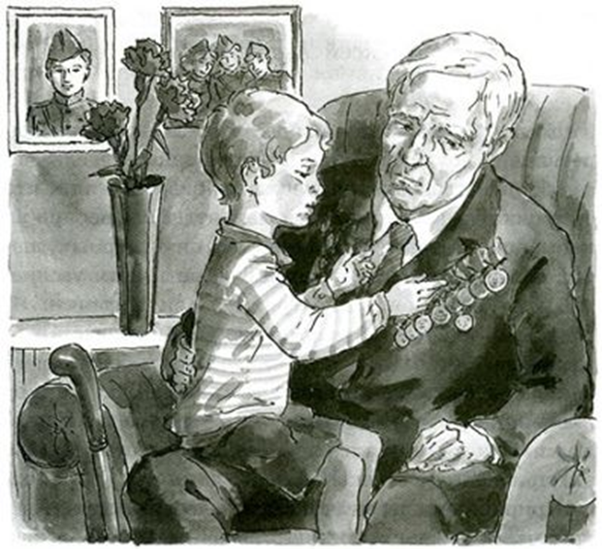
Но хочу я его пройти,
Как по жизни прошёл мой прадед! (№3)

Список литературы
- Интернет- сайт ivanovskay-shk.ucoz.ru›
- Семейные фотографии и документы.
- Текст песни «Прадедушка» Муз. А. Ермолаева, сл. М. Загота

Приложение №1.

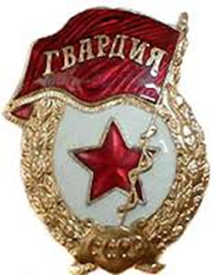

Нагрудный значок «Гвардия»

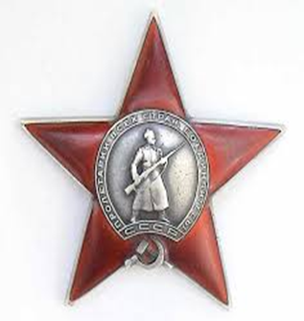
Орден «Красной звезды».

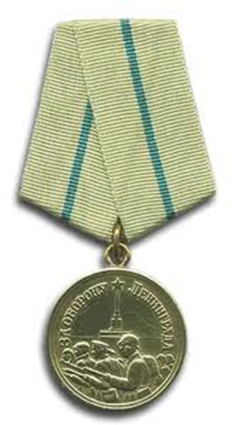

«За оборону Ленинграда»

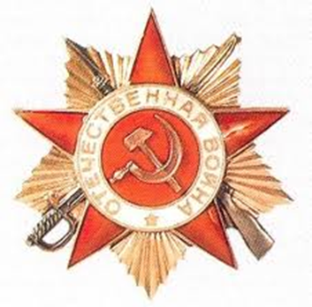
Орден Отечественной войны 1 степени

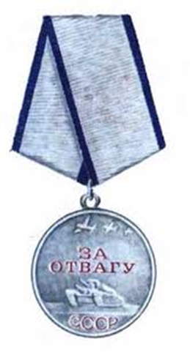
Медаль «За отвагу»

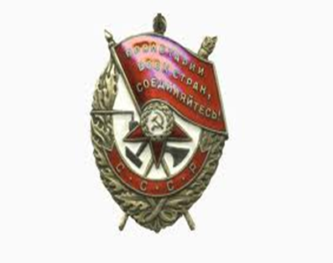

Орден «Красного Знамени»
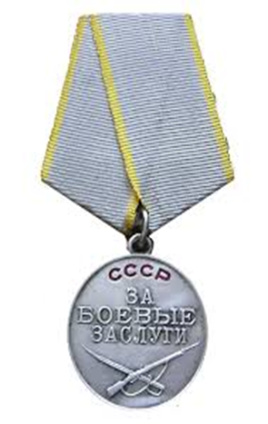

Медаль «За боевые заслуги»

